Урок математики, 11 кл 6.04.2020
Тема: "Повторение: решение примеров на преобразование выражений"
Повторить: все алгебраические операции, формулы сокращенного умножения, свойства степени, квадратного корня, логарифмов, формулы приведения и основное тригонометрическое тождество.

- Решить задачи(см приложение) по вариантам:
вариант 1 (Азаматов, Закиров, Даминова, Сабирова, Шумских),
вариант 2 (Байрамов,Мифтахова,Фаттахов, Петров)
вариант 3 (Дуйшабоев,Ланочкин, Трегубов, Федоров )
вариант 4 ( Кашапова, Казымов, Дамиров,Ярхамов)
Выполнить дом.задание: вариант 1(на элек. почте)

Ответная связь идет через приложение ZOOM либо через телефон в приложении WhatsApp.
Что вам нужно отправить 6 апреля 2020г после окончания урока до 19ч:
После окончания урока вам необходимо сфотографировать классную работу и домашнее задание, написать свою фамилию и отправить на электронную почту v.Ilmira22@mail.ru
Приложение
Вариант1
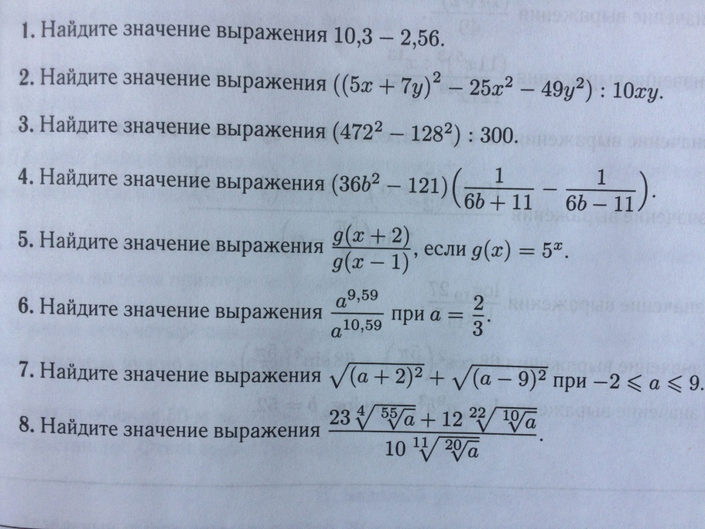

Вариант2
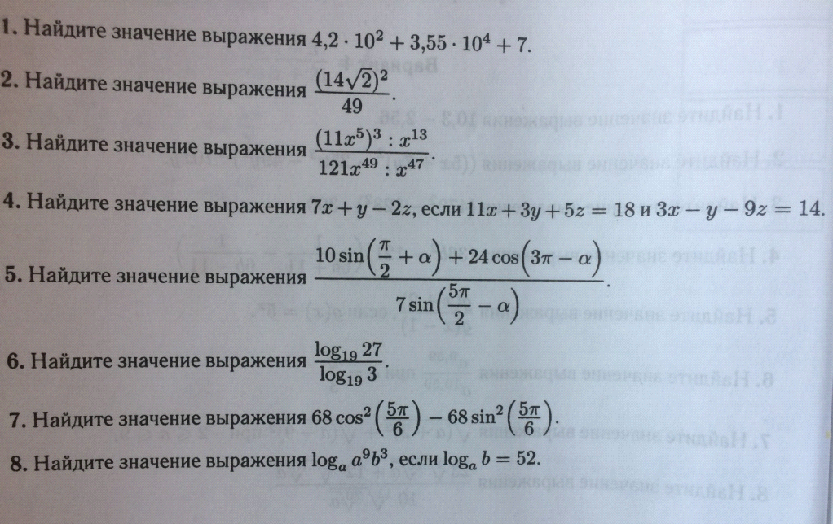

Вариант3

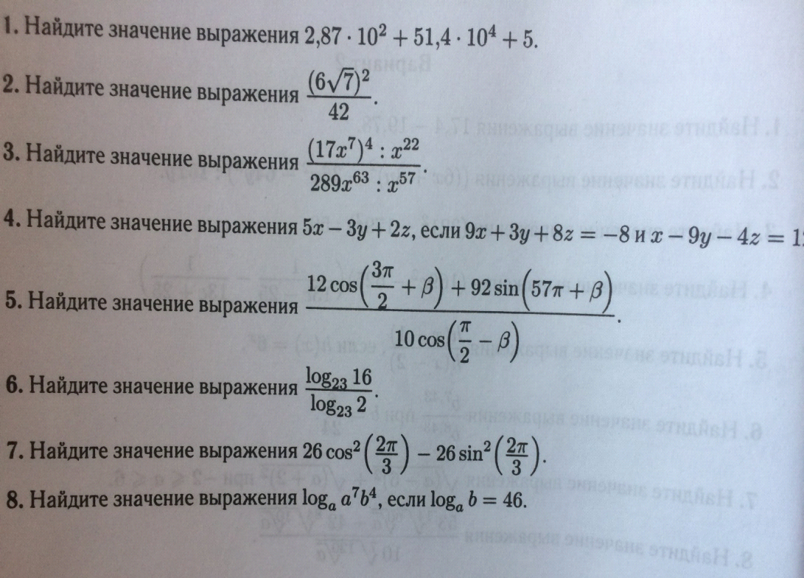

Вариант4
